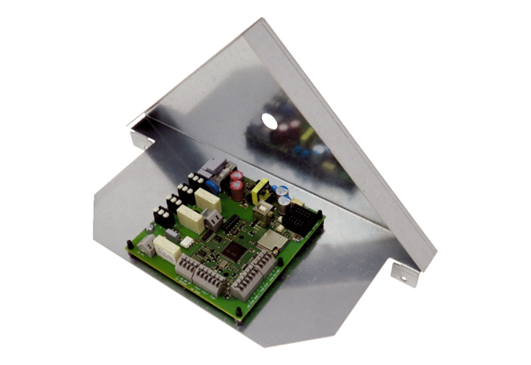Плата ST WS 75Ассортимент: К
Номер артикула: E093.1610.0000Изготовитель: MAICO

